2024

Karim Dhafer

ISET Radès

10/22/2024



Dév Mobile: Atelier n°1

1. Création d’AVD:
2. Définition d’un AVD:

AVD est l’acronyme de Android Virtual Device, ça veut dire la machine virtuelle Android qui est un émulateur représentant l’appareil physique du monde réel en une appareil logiciel sous l’ordinateur.

1. Étapes de création d’un AVD :

Pour créer un Android Virtual Device (AVD) dans Android Studio, on suivra ces étapes :

1. Ouvrir Android Studio
2. Accéder à l'AVD Manager à travers la barre d’outils ou « More Actions ».

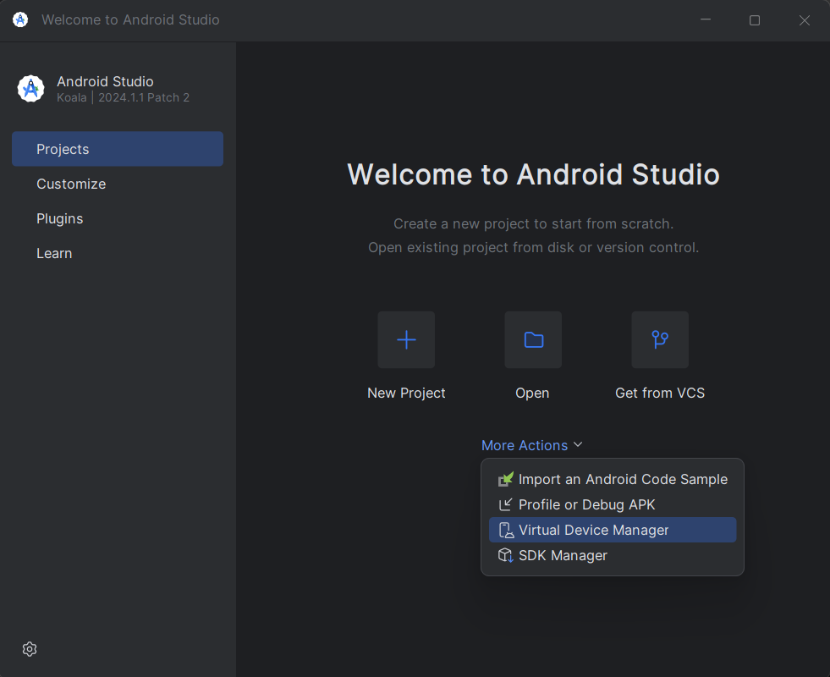

1. Cliquer sur « Create Virtual Device ».

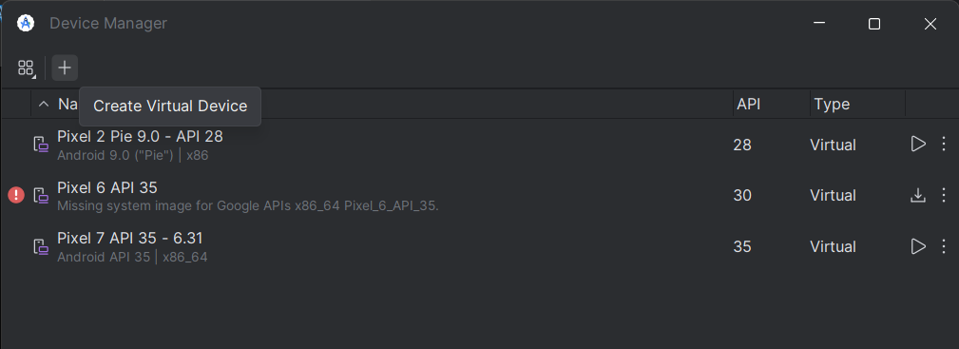

1. Cliquer sur « Import Hardware Profile » ou « Create Hardware Profile » pour créer une nouvelle définition d’une machine.

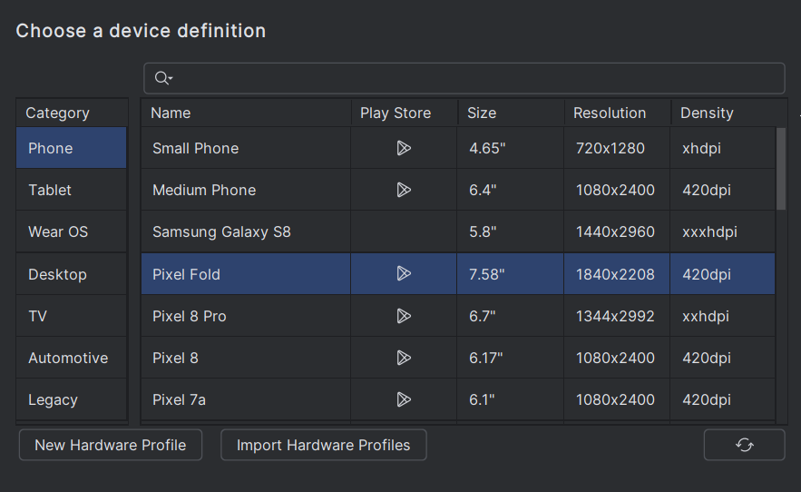

1. Insérer les informations nécessaires de la machine via clavier ou un fichier XML.
2. Configurer l’AVD à travers « Edit Device » pour un changement des caractéristiques ou ajout de skin pour l’émulateur.
3. Choisir l’image système souhaitée qui reflète la version Android à exploiter.

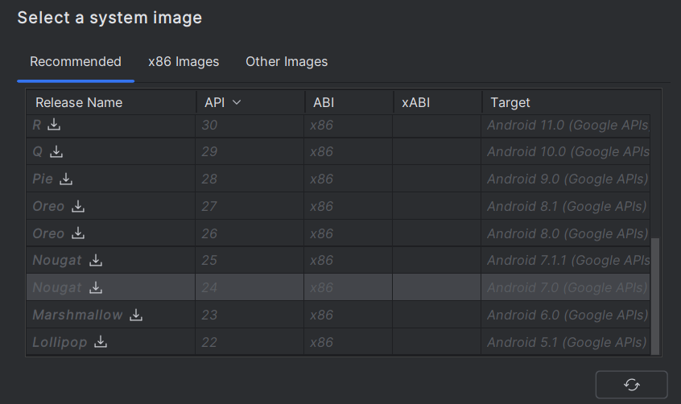

1. Finalement, lancer l’AVD.



1. Création de l’application:
2. Création du nouveau projet:

* Cliquer sur nouveau projet.
* Choisir le modèle « Empty Views Activity ».
* Configurer le projet en spécifiant le nom, le chemin du projet, le langage « Java ».

1. Affichage de mon nom, prénom et classe dans l’application :

* Ajouter une nouvelle chaîne dans « strings.xml ».

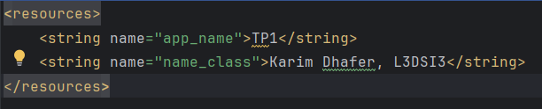

* Modifier le fichier XML de la mise en page « activity_main.xml » pour afficher cette chaîne.

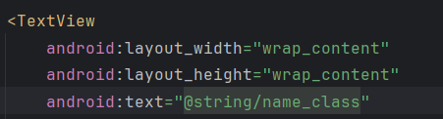

1. Résultat final :

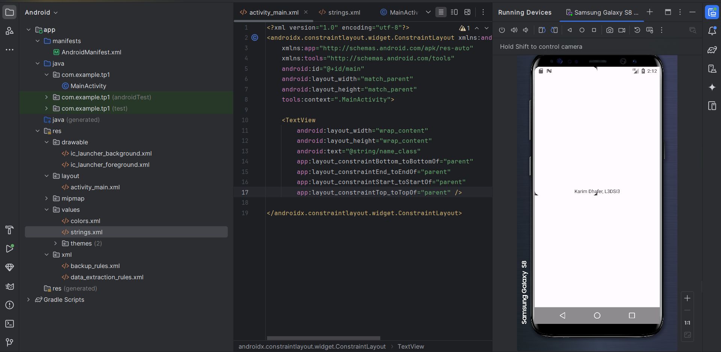

1. La Composante activité:

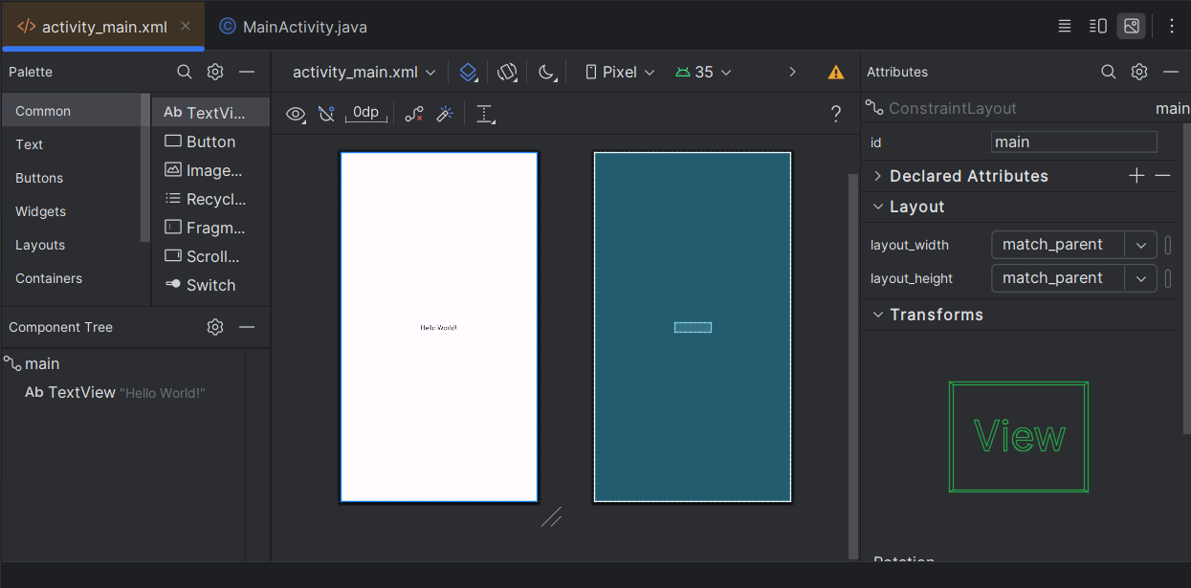

Dans les prévisualisations de design de l’activité main, on distingue 2 vues, la vue Design et la vue Blueprint:

* **Vue Design (à gauche) :** Cela montre une représentation visuelle de votre mise en page, où vous pouvez faire glisser et déposer des composants d'interface utilisateur comme des boutons, des TextViews, etc. Elle simule l'apparence finale de l'application sur un appareil.
* **Vue Blueprint (à droite) :** La vue Blueprint est une représentation simplifiée sous forme de schéma filaire de votre mise en page, montrant la structure des éléments sans aucun style ou couleur. Elle est utile pour voir comment les objets sont disposés et pour ajuster les contraintes.

1. Arborescence:

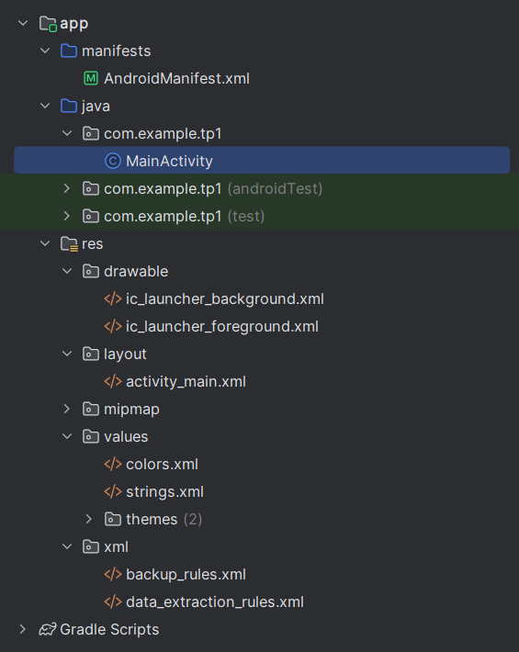

1. manifests :

**AndroidManifest.xml** : Ce fichier contient les métadonnées de l'application, comme les autorisations requises, les activités déclarées, les services, les récepteurs, etc. Il définit les points d'entrée et les configurations importantes pour l'application.

1. java :

**MainActivity.java :** C'est le fichier Java qui contient la classe MainActivity. Il s'agit de l'activité principale de l'application, le point d'entrée où l'interface utilisateur est gérée. Il contrôle ce qui se passe quand l'utilisateur interagit avec l'application.

1. res :

* **drawable :** Ce dossier contient les ressources d'images ou de formes utilisées dans l'application.
* **Layout :**

activity_main.xml : Ce fichier XML définit la mise en page de l'interface utilisateur pour l'activité principale (MainActivity). C'est ici que tu spécifies les éléments visuels (TextViews, Buttons, etc.) qui seront affichés à l'utilisateur.

* **values :** Ce dossier contient des fichiers XML qui stockent des valeurs globales pour l'application, comme des couleurs, des chaînes de caractères, des dimensions, etc.
* colors.xml : Définit les couleurs utilisées dans l'application (par exemple, couleurs d'arrière-plan, de texte, etc.).
* strings.xml : Contient les chaînes de caractères réutilisables (par exemple, les libellés des boutons ou les messages affichés à l'utilisateur).
* themes : Dossier contenant les thèmes de l'application, définissant les styles visuels globaux pour les activités et les composants